Rozhodnutí se pro víru
(1)
(četba na pokračování)

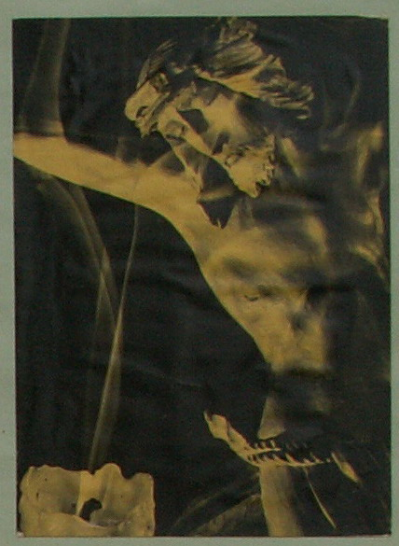

Jan Chlumský
2012

Obsah kapitol:
Otázky, které si pravděpodobně položíme
Pozvání - správně se rozhodnut
Co je víra?
a) Pohled světa
b) Čím víra je a k čemu vede
c) Na cestách hledání
d) Pravda a Ježíš
Překážky v rozhodování pro víru
a) Silná náklonnost k hříšnému životu
b) Falešné obrazy křesťanství a těžkosti s Církví, s její svatostí
c) Potíže spojené s neporozuměním problému bolesti
Zájem o zlo, realita života a smrti
Proč trpí nevinní
Za oponou tajemství bolesti - Boží postoj k utrpení
Utrpení ve světle víry
Je třeba změnit smýšlení
d) K dalším překážkám
Překážky starostí o svět, bohatství a svůdnost k lhostejnosti
Neznalost víry a nepřátelské učení
Obavy hříšníka před Bohem
Hledání jiného smyslu života
Dobro a Zlo
a) Role ctností
Víra, naděje, láska
Potřeba dalších ctností
Zastavení u ctností, které jsou opakem hlavních hříchů
b) Nejpádnější argument a působení Ducha svatého
c) Význam modlitby
Na cestě svobody
Radost, kterou přináší víra
Jak dospět k realizaci života

Otázky, které si pravděpodobně položíme

Potřebuji se o něčem rozhodovat? –
– stejně se každodenně musím v něčem nějak rozhodnout.
Potřebuji silnější víru? A potřebuji vůbec víru?
– stejně každodenně musím něčemu věřit.
Co pro mne může znamenat víra v Boha? Co dává v životě?
– stejně se každodenně setkávám s lidmi, co v Boha nevěří a všichni zemřeme.
Co je pro mne smyslem života? Potřebuji si to ujasnit, znát, něco hledat?
– nic jsem neztratil a stejně mi každodenně něco chybí.
Co je pravda? V čem a kde?
– stejně se každodenně musím setkávat s jejím opakem.
O čem tato brožůrka vlastně je?
Snad o tom, co nedá pokoje, dokud to nenalezneme.
Možná o tom, co postrádáme.
O tom, co může být zdrojem radosti pro každého.

Písmo NZ přirovnává víru, kterou se dosahuje věčného štěstí, k „pokladu ukrytému v poli. Když ho člověk najde, zakryje ho a s radostí nad ním jde, prodá všechno, co má, a to pole koupí.“ (Mt 13,44)
Jinde říká: „Vždyť kde je tvůj poklad, tam bude i tvé srdce.“ (Mt 6,21)
V těchto slovech je ukryt smysl, že pokud se člověk ve své snaze upne k věcem nepomíjejícím, přestanou ho táhnout pozemské. Naše rozhodování se odehrává mezi věcmi pozemskými a duchovními hodnotami týkajícími se věčné blaženosti. Lnutí k jedněm znamená vzdalování se druhým. (viz pozn. NZ připraveného biblickou skupinou V.Bognera vydávaného od r.1988)

Víra však nemá vliv pouze na život po smrti, ale je rozhodující i pro dobro společnosti, pro mír mezi lidmi a šťastný život na zemi.

Pozvání - správně se rozhodnout
Na základě poznámek kard. Špidlíka bylo u nás, při nedávné homilii, vysloveno několik rad pro rozumné jednání a zdůrazněno, že moudrý člověk nejedná unáhleně. Dovede se zastavit a přemýšlet o tom, co udělá. O co mu jde, jak na to a proč? Je to rozumný postup:
Rozhodnout se pro cíl a mít ho stále jakoby před očima a zakotvený v podvědomí. Moudrý člověk má vždy jasné vědomí toho, o co mu jde, co chce. Je proto dobré před každou činností si připomenout její důvod a smysl.
Vidět a zvážit možnosti. Do čeho se pouštím, a která cesta je ke zvolenému cíli pro mne tou pravou. Musím počítat i s tím, že se objeví lákavé nabídky nepřítele. Který způsob života si zvolím záleží především na mně. Měl by být takový, abych zvládl dojít k cíli.
Je potřebná stálost, pevnost, vytrvalost. Mít svůj život pevně zakotven. Mít ho pevně v ruce neznamená dělat si co chci (co mne napadne), ale neopouštět dobré zásady.
Řecký vynálezce a vědec Archimédes bez úspěchu hledal ve vesmíru pevnou oporu. „Dejte mi pevný bod ve vesmíru a já pohnu celou Zemí“ je jeho známý citát. Pevný bod však přece jen existuje a to od počátku, jen je poněkud jiný než Archimédes hledal. Je jím Stvořitel vesmíru, Bůh, který dal vzniknout dokonalému vesmíru, jehož obraz zanechal pro vědce také v nepatrné molekule. Bůh, který přesahuje vesmír, má zálibu v člověku a ten ho může nalézt také ve svém nejhlubším nitru. Velké tajemství tkví v tom, že Bůh je neměnná Láska, ale i Spravedlnost, a protože všechno a všechny přesahuje, nelze ho poznat víc ani jinak, než jak se on sám dává člověku poznat.
Při spojení lidské moudrosti a poznání, může člověk dojít zkoumáním stvořeného k poznávání Stvořitele. Kdo zkoumá Boží dílo, není daleko od Boha. Proto skuteční vědci byli věřícími lidmi a Kniha moudrosti nabádá hledat Boha všude. Můžeme jeho stopy hledat ve vědě, technice, kultuře, ve veškeré tvořivé schopnosti. Může nás k němu vést příroda, ale nesmíme chtít být zaslepeni jako dávní pohané, kteří oheň i hvězdy měli za bohy. Jen pravdivé poznání vede k Bohu, a k životu s ním vede jen cesta, na kterou nás zve. Ve srovnání s ostatními cestami je úzká, musí se na ní překonávat překážky a čeká zde i kříž, ale také mimořádná posila.
Není chybou hledat, zvažovat, ptát se Boha, ale naopak:
Hledejme, co potřebujeme znát. Vždyť život člověka je dar od dobrého Boha a má smysl.

Člověk vždy nechápe tento dar a smysl, stejně jako Boha, jehož lásku nevidí.
Avšak „Kdo hledá, nalézá.“ (Mt 7,8)
Hledejme proto smysl svého života!
Hledejme Boha a poznání pravdy!
Bůh je ten, kdo vyjde svou milostí naproti – je třeba ho jen prosit a setrvávat vědomě v jeho přítomnosti.
(bude pokračovat)

